**Как помочь ребенку заснуть в «тихий час»?**

**Требования к режиму дня и организации воспитательно-образовательного процесса в дошкольном образовательном учреждении.**

Среди многочисленных условий, обеспечивающих необходимый уровень физического и психического развития ребенка, рациональному режиму принадлежит одно из ведущих мест. Основным принципом правильного построения режима дня является его соответствие возрастным психофизиологическим особенностям дошкольника. Это соответствие обусловливается удовлетворением потребности организма в сне, отдыхе, пище, деятельности, движении. Для каждой возрастной группы предусмотрен свой режим дня, включающий разнообразные виды деятельности, посильные для детей умственные и физические нагрузки, отдых.

Правильно построенный режим предполагает оптимальное соотношение периодов бодрствования и сна в течение суток, целесообразное чередование различных видов деятельности и отдыха в процессе бодрствования:

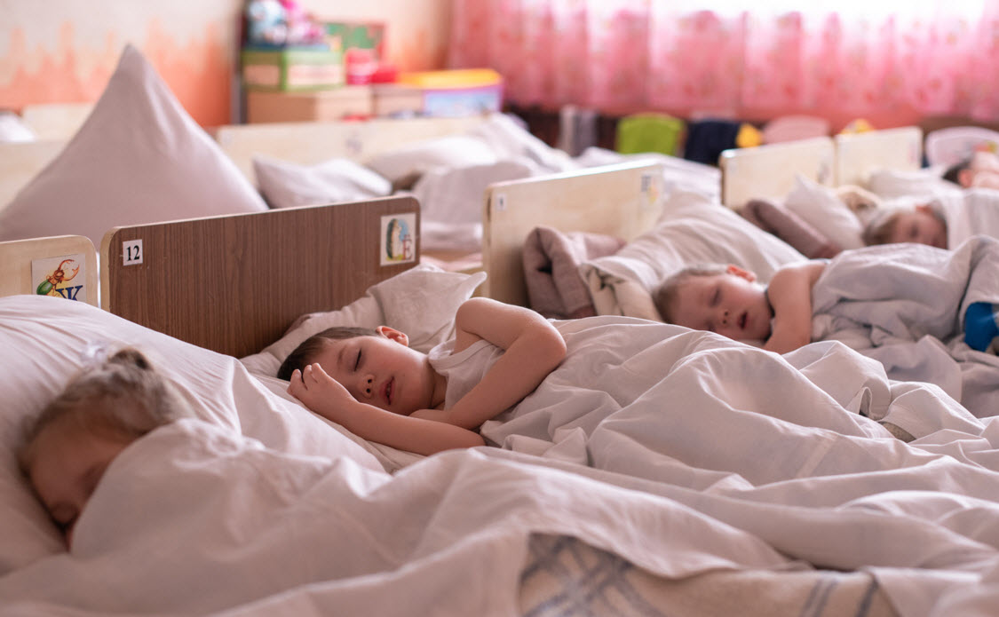

**Чем полезен тихий час для детей в детском саду?**

Зачем нужен тихий час в детском саду? Обеденный сон очень важен для детей и нужен прежде всего для того, чтобы ребенок отдохнул. Поэтому для того, чтобы ребенок мог усвоить материал, ему важно отдыхать днем. Когда ребенок выспался ему все нравится, и он хорошо соблюдает режим. Практика показывает, что те, кто приучены к тихому часу, хорошо учатся и у них успеваемость в школе и обучение идет лучше, чем у тех, кто пренебрегал обеденным сном. Детский сон – важное составляющее здоровья и развития малыша. В детском саду - тихий час. Дети спят, и, кажется, что ничего не происходит. Но это только кажется. Не спит мозг. Во сне ребенок восстанавливает силы, набирается энергии, растет, нормализуется его психологическое состояние.

Детский мозг во сне продолжает обработку полученной за день информации, «фильтрует» негативные и позитивные впечатления, вбирает нужные для последующей деятельности сведения и «отправляет» их в память. Во время бодрствования на психику ребенка буквально обрушивается поток разнообразной информации - игры, занятия, общение. Мозг слишком занят текущей деятельностью, и просто не в силах сразу справиться с распределением всего вороха сведений и умений по «шкафчикам» долговременной памяти, поэтому «укладка» того, что нужно для будущего, происходит во сне.

Во время сна отдыхает весь организм, замедляются все жизненные функции: спокойнее работает сердце, реже делается дыхание, расслабляются мышцы. В норме с 3 лет ребенок спит один раз днем в течение 2—3 часов. С 5 лет ребенок должен спать не меньше 12 часов в сутки, с обязательным дневным отдыхом в течение 1,5 часов.

**Для чего нужен тихий час в детском саду?**

Сон влияет на психологическое воспитание ребенка. Если ребенок не выспится у него повышается нервозность. Особенно чувствительны к этому малыши от 3-х до 4,5-й лет. Если ребенок регулярно не высыпается и устает, это влияет также и на его умственное развитие. Именно поэтому тихий час для детей дошкольного возраста очень важен. Тихий час – это время тепла и покоя. Однако иногда он для некоторых детей превращается в настоящую пытку. Дети с трудом дожидаются окончания этого режимного момента. Взрослые призывают соблюдать правило тишины и контролируют поведение детей.

Сделать дневной сон безмятежным вы сможете, если обратите внимание на создание правильной атмосферы, проведете с детьми специальные успокоительные процедуры.

**Рекомендации:**

* По возможности затемните помещение спальни и включите детям негромкую спокойную музыку, пусть она играет во время тихого часа;
* Соблюдайте режим, не стремитесь детей уложить пораньше, важно, чтобы дети испытывали усталость перед сном;
* Перед сном почитайте детям или спойте песенку, дайте им возможность хотя бы 10 минут полежать и полистать книжки;
* Используйте игрушки, другие предметы, помогающие ребенку уснуть;
* Напомните детям установленные вами правила на время тихого часа;
* Посидите с теми, кому это необходимо, на кроватке, погладьте их по спинке, помассируйте.
* Некоторым детям нужно поворочаться с боку на бок, чтобы уснуть, предоставьте им эту возможность.
* Вы сами можете ненадолго прилечь, так как дети любят делать то же самое, что и взрослые;
* Если дети специально поднимают шум и будят других детей, спокойно  
  переведите ребенка в другое помещение, ничем не показывая своего  
  недовольства. Скажите ребенку, что он вернется в общую комнату сразу, как только сможет лежать тихо;
* Повторяйте эту процедуру до тех пор, пока он не угомонится;
* Если дети очень активные и шумные, поставьте кровати между полками и шкафами, создайте ширмы, чтобы разгородить помещение на несколько спальных уголков;
* Некоторые дети просто не спят днем. Тем не менее им тоже нужен  
  отдых. Попросите их немного полежать (30–40 минут), а затем поднимите и дайте поиграть в спокойные игры или тихо чем-то заняться в другой комнате;
* Никого не поощряйте за сон, ведь сон – это не та вещь, которую  
  ребенок может контролировать сам. Однако детям, которые не спали, но выполняли все правила, скажите, что они поступили хорошо, что не мешали спать другим детям.